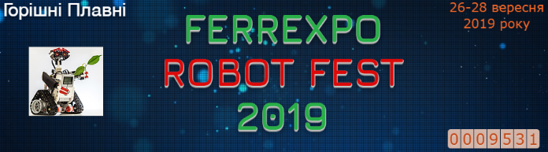

Програма V Міжнародного фестивалю робототехніки
«FERREXPO ROBOT FEST – 2019»

Перший день (26.09.2019)
(ЗОШ №1 – Загальноосвітня школа І-ІІІ ступенів №1, ПК і Т – Палац культури і творчості)
До 13.00 Заїзд учасників. Реєстрація (ЗОШ №1)
13.00 – 14.00 Обід (ЗОШ №1)
14.00 – 15.00 Підготовка команд до змагань (ПКіТ)
15.00 – 15.30 Відкриття фестивалю (Театральна площа ПКіТ)
16.00 – 18.00 Проведення змагань (ПКіТ)
18.30 – 19.30 Вечеря (ЗОШ №1)
Поселення

Другий день (27.09.2019)
​
8.00 – 9.00 Сніданок (ЗОШ №1)
9.00 – 10.00 Підготовка команд до змагань (ПКіТ)
10.00 – 14.00 Проведення змагань (ПКіТ)
13.00 – 14.00 Обід (ЗОШ №1)
15.00 – 17.00 Фінальні бої. Нагородження (Велика сцена ПКіТ)
17.30 – 18.30 Вечеря (ЗОШ №1)
​
Третій день (28.09.2019)

8.30 – 9.00 Сніданок, ланчбокс (ЗОШ №1)
9.00 – 10.00 Майстер-клас для учасників змагань (ЗОШ №1)
10.00 – 12.00 Екскурсія на ПрАТ «Полтавський ГЗК»
12.00 Від’їзд учасників змагань та гостей фестивалю

Майстер-класи
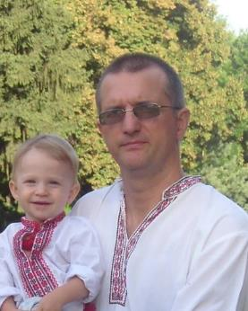
1 день:
Кушніров Владислав, "Засновник студії STEAM-освіти "Технолаб". М.Полтава
Майстер-клас "Основи програмування та робототехніки для дошкільнят на базі наборів Matatalab"
(орієнтований на дитячі садки та початкову школу)

2 день:
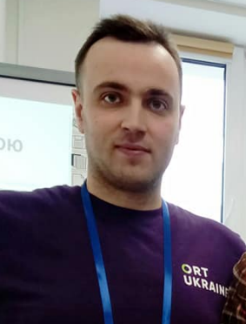
Anatoliy Vasyliuk, Director ORT RTC & robotics/programming teacher-methodist, Jewish State Educational Complex "Simha". Specialist World ORT Research & Development Department for FSU. Kyiv
Євгеньєв Борис, сертифікований тренер BrainPad Classic і BrainPad Arcade 1 рівня
Майстер-клас «BrainPad Arcade II – робототехніка і розробка ігор в одній платформі»

3 день:
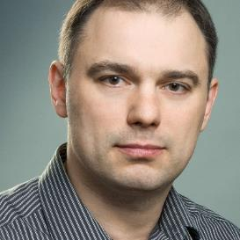
Голик Алексей Валерьевич, волонтер-тренер по робототехнике программ EPAM eKids Garage, EPAM eKids. Инженер, кандидат технических наук, в недавнем прошлом доцент кафедры одного из технических ВУЗов Минска.
Обзор робототехнических соревнований стран Балтики, организация кубка по образовательной робототехнике в Беларуси

